关于“M南医大”登录简介
致全校师生:
“M南医大”主服务平台现已链接到数字化校园网站，师生可通过登录数字化校园直接访问 “M南医大”进行APP安装和下载。具体登录方法介绍如下：
方法一：登录数字化校园—进入“教务系统”页面—左侧菜单“M南医大”,步骤如图。
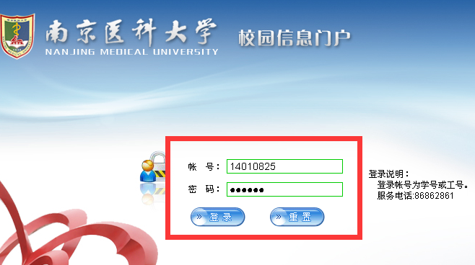
第一步

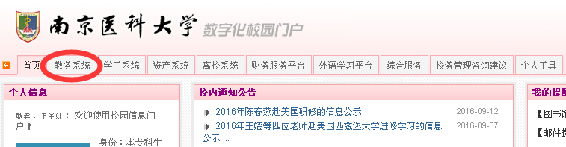
第二步

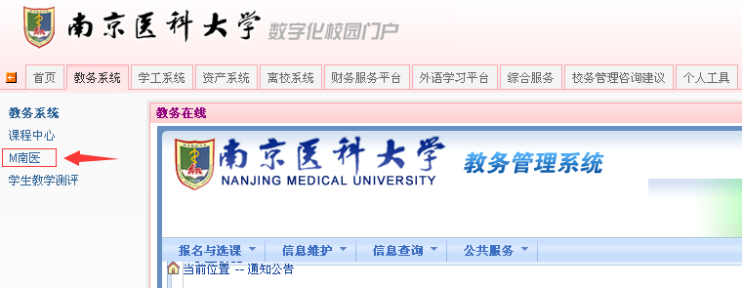
第三步
方法二：在浏览器地址栏中直接输入http://202.195.181.33/，登录M南医大主页下载（如图所示）。
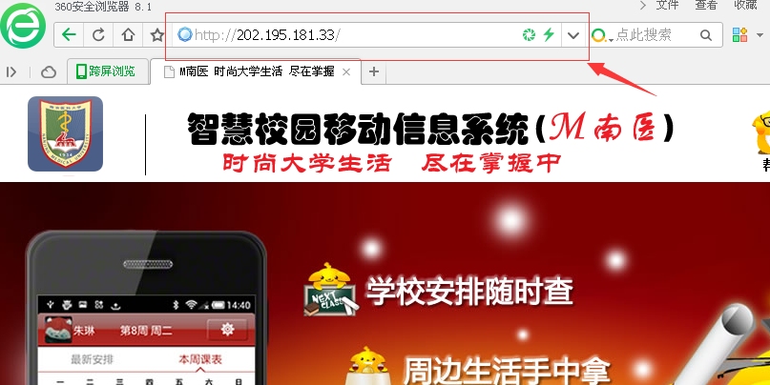
“M南医大”主页

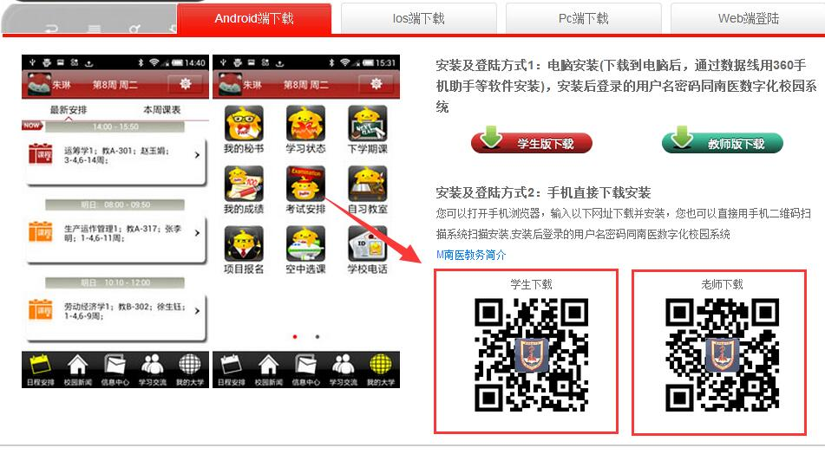
“M南医大二维码

请各位老师和同学按照以上登录方法及时安装“M南医大”手机APP。另外，需要注意的是：“M南医大”生成的二维码，系统只支持“支付宝”、Android手机内置扫码器或“QQ”进行二维扫码。在使用时，如有任何疑问，请联系教师发展中心黄新曲，联系电话025-86869171。

教师发展中心
2017年3月13日

